СОЛЬ – мажор 3 ступеньки вниз (малая терция) - ми – минор
Соль - мажор
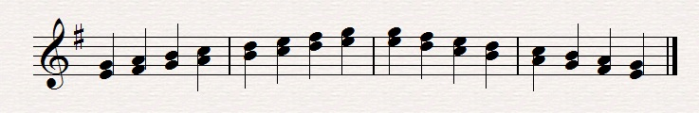
ми-минор

Всего 15 параллельных тональностей, ребята,
Запомнить сразу их трудновато.
Но время в запасе есть у нас,
Поэтому о тональностях пока закончу я рассказ.

Минор бывает разнообразным,
Спокойным, чуть – чуть взволнованным, в общем, разным.
Скорей 3 вида запоминай,
Внимательным будь, не зевай.

Есть НАТУРАЛЬНЫЙ МИНОР.
Сейчас о нем разговор.
Когда натуральный минор играешь,
Внимание только на КЛЮЧЕВЫЕ ЗНАКИ
обращаешь.
А если ГАРМОНИЧЕСКИЙ И МЕЛОДИЧЕСКИЙ виды играешь,
То и случайные знаки примечаешь.

Если седьмая повышается,
Минор гармоническим называется.
Вверх и вниз играем одинаково,
Вверх и вниз с ключевыми
И случайными знаками.

Если к седьмой добавим шестую,
В мелодическую превратим гамму любую.
Шестая и седьмая вверх повышаются,
Минор мелодическим называется.

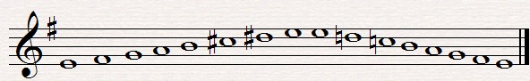

Стоит одинешенька нотка,
Стоит будто сиротка,
Вторая к ней прилепилась
И вместе они в интервал превратились.

Две нотки мы возьмем одновременно
И интервал получим мы мгновенно.
А сколько интервалов спросим?
А интервалов ровно восемь.

Первый интервал – прима,
Как красивая балерина,
Одна танцует на сцене,
В приме одна ступень.

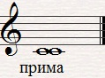

Следом секунда навстречу спешит,
«Во мне две ступени» - нам говорит.
«Бываю колючей, немножечко злой,
Ну что же поделать, характер такой»
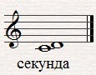

Следующий интервал (милости просим),
Любит вплетаться в двухголосие.
Звучит приятно, красиво.
Терция. Три ступени. Сила.
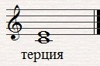

Вот и кварты настал черед,
Кварта всегда говорит: «Вперед!»
Решительная, энергичная,
В ней четыре ступени. Запомнил? Отлично!
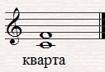

Вы любите пятерки получать?
Вот и квинта любит цифру «пять»
Звучит немного пустовато,
Бывает и так, ребята.
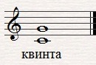

В сексте шесть ступеней есть,
В песнях секст не перечесть.
«В лесу родилась елочка» звучит,
О сексте эта песня говорит.
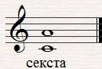

У септимы характер дерзкий,
Звучит почти всегда так резко.
Семь ступеней в интервале,
Все, друзья запоминаем.
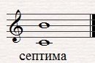

Октава – наш последний интервал,
Ее звучание всегда бы ты узнал.
Звуки в ней сливаются.
Восемь ступеней. Запомни: «октава» называется.
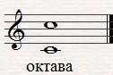

Теперь же интервалы поиграй
И каждый правильно ты называй.

Опять вернемся к интервалам
И что – то новое узнаем.
Какая разница меж ними,
Давай мгновенно отгадаем.
Отличаются иль нет?
Дай скорей, дружок ответ.
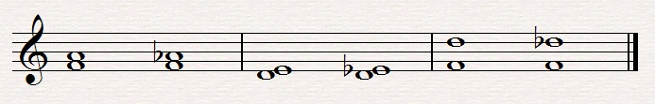
Один – чуть шире, другой – чуть уже,
Новое запомнить нужно:

В интервалах нужно считать тоны и полутоны,
Слова эти тебе давно знакомы.

Интервалы бывают чистые
И необыкновенно лучистые.
Это – прима, кварта, квинта, октава,
Играть их чистая забава.
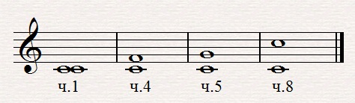
Считаем тоны – полутоны по порядку,
А сколько в каждом интервале – запишем мы в тетрадку.
Ч.1 – 0 тонов.
Ч.4 – 2,5 тонов.
Ч.5 – 3,5 тонов.
Ч.8 – 6 тонов.

Если не хочется считать,
Давай же правило скорей запоминать:
В этих интервалах считаем только ступени
И одинаковые знаки ставим без лени.
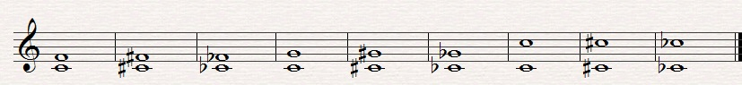

Кроме чистых интервалов
Есть, дружок, другие,
Сексты, септимы, секунды
Малые, большие.

В этой же команде –
Терции, друзья.
Эти интервалы –
Славная семья.

М.2 – 0.5 тона М.6 – 4 тона
Б.2 – 1 тон Б.6 - 4,5 тона
М.3 – 1.5 тона М,7 – 5 тонов
Б.3 – 2 тона б.7 – 5.5 тона

Есть интервалы - ласкают всем слух,
В музыке их консонансы зовут.
Шесть интервалов. Вовсе немало,
И музыка вдруг благозвучною стала.

Прима – октава, терция – секста,
Всем интервалам хватает здесь места.
В этом отряде квинта и кварта,
Это запишем, сидя за партой.

Шесть интервалов. Все консонансы.
А композиторы пишут романсы.
Там и звучат все интервалы.
Музыка с ними красивою стала.

Два интервала звучат очень резко,
На милицейской сирене им место.
Это секунда, септима, друг.
Их диссонансами кличут вокруг.

Да, не забудем мы про тритон,
Ведь интервал – диссонанс тоже он.
Уменьшенный, увеличенный –
Тритон интервал отличный.

Чистая кварта +полутон,
Так мы всегда получаем тритон. (ув.4)
Чистую квинту без полутона
Тоже всегда называют тритоном (ум.5)
Ув.4 и ум.5 начинают как сирена звучать.
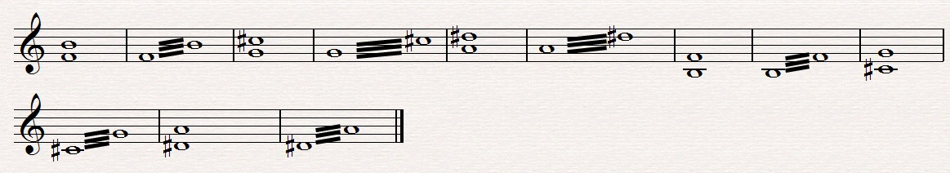

Теперь ты посмотри на интервалы,
Что же с ними происходить стало?
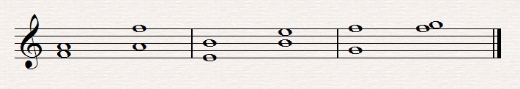
Фа – ля, ля – фа; ми – си, си – ми; соль – фа, фа – соль;
Что произошло с ними объяснить позволь.
Волшебное превращенье
Называется – обращение.

Обращаемся с интервалом так,
Как знакомый жонглер – чудак.
Нижний звук полетел на октаву выше,
И из тебя жонглер хороший бы вышел.

Заметить тебе, дружок, позволь –
Знаки играют большую роль.
Диез, бемоль летают вместе с нотой,
Жонглировать тебе еще охота?
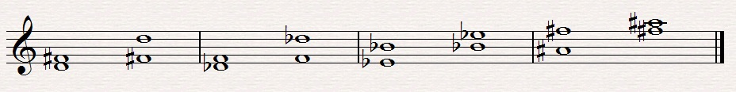
Поиграй примеры, поиграй их смело.
Придумай и свои примеры,
Играй их также и уверенно, и смело.

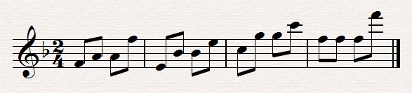

На инструменте три звука сыграли,
И слово «трезвучие» тотчас узнали.
Трезвучие – это созвучие,
Содружество звуков могучее.

Бывает мажорным, бывает минорным,
И увеличенным, и уменьшенным.
По - разному терции сложим,
Их мы в основу трезвучий положим.
Трезвучие мажорное
Звучит всегда задорно.
Большая терция +малая
Трезвучие мажорным стало.
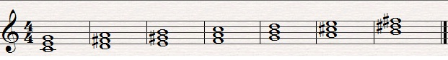
Поставим терции наоборот –
Минорное трезвучие навстречу нам идет.
Грустное, печальное,
Для невеселых пьес идеальное.
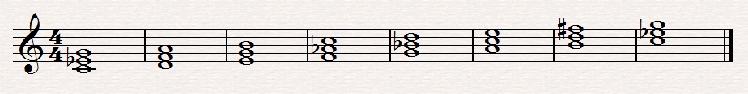
Большая космическая тарелка,
Сыграть увеличенное трезвучие сумей – ка.
Звучит как сказка, как фантом,
Две терции большие в нем.
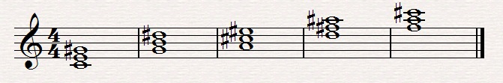

А уменьшенное с тритоном схоже,
На сказочного гномика похоже.
Из малых терций мы его слагаем,
Что диссонанс оно не забываем.

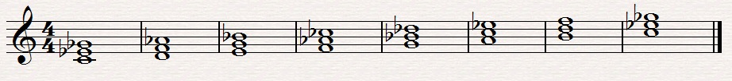

Опять, дружок, мы в цирк попали
И старого там друга увидали.
Жонглер три шарика несет -
И отправляются они в полет.

Три разноцветных шарика летают,
Под куполом они мелькают.
Вот красный наверху, а вот – зеленый
А желтый их сейчас догонит.
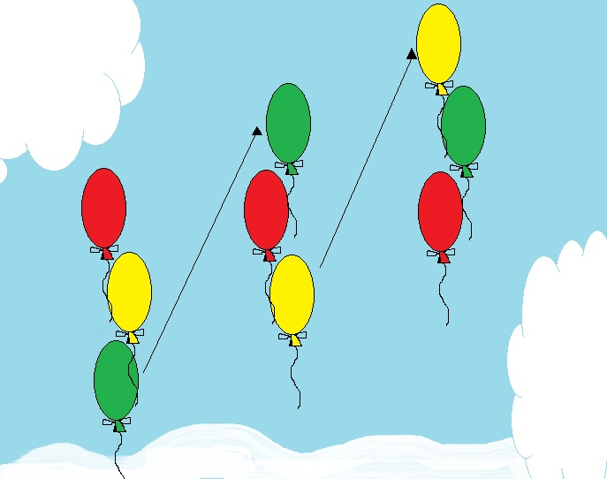

Мелькают шарики, кружится карусель,
Нас ожидает радость и веселье.
В аккордах звуки мы перемещаем,
И обращение тотчас же получаем.

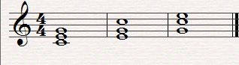

Трезвучие переместили,
И получили – секстаккорд,
Из терции и кварты состоит он,
Аккорд всегда немного горд.
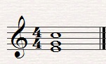

За ним идет квартсекстаккорд,
Он секстаккорду брат.
Из кварты, терции состоит
И этому он рад.
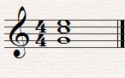

Играть в тональности легко
Все эти три аккорда,
В этюдах, пьесах встретим их,
Везде шагают гордо.

От звуков ты построй аккорды,
Но только не забудь состав,
И из тетрадки нотной тотчас,
На инструмент ты их доставь.

Мажорное трезвучие =б.3+м.3
Мажорный секстаккорд=м.3 +ч.4
Мажорный квартсекстаккорд=ч.4+б.3

Минорное трезвучие=м.3+б.3
Минорный секстаккорд=б.3+ч.4
Минорный квартсекстаккорд=ч.4+м.3

